**Шмат Марцияна Кондратова (Szmatowna Marcijana)**

26 октября 1818 г – крещение (НИАБ 136-13-894, лист 99, №34/1818-р (ориг)).

**НИАБ 136-13-894:** Лист 99. **Метрическая запись №34/1818-р (ориг).**

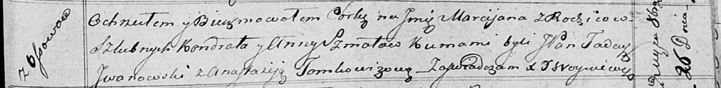

Осовская Покровская церковь. 26 октября 1818 года. Метрическая запись о крещении.

Szmatowna Marcijana – дочь родителей с деревни Осовo.

Szmat Kondrat – отец.

Szmatowna Anna – мать.

Jwanowski Tadeusz, JP – кум, шляхтич.

Tomkowiczowa Anastazija – кума.

Woyniewicz Tomasz – ксёндз.